UI 截图对比报告
CamCard 参考版 vs BlackBox 复刻实现
对应 Week 5「UI Golden Test」 / Week 6「UI 截图对比」

1 对比说明

1.1 参考素材来源
项目 | 内容
App | 名片全能王-名片扫描分享和企业查询（CamCard）
开发者 | INTSIG Information Co., Ltd（上海合合信息）
版本 | 8.65.0（App Store 当前在线版，2026-10-19 发布）
来源 | Apple App Store 官方商店页公开截图，共 7 张
获取方式 | iTunes Search API 公开接口；素材存放于 Tests/ReferenceScreenshots/
商店链接 | https://apps.apple.com/cn/app/id349447615

1.2 重要局限（必须说明）
- 不是应用内原始截图：商店截图为带设备外框、渐变背景和营销文案的宣传图，不是 App 内直接截屏。
- 不是教师锁定版本：作业第六节要求教师在项目开始前锁定参考版本；本报告使用的是商店当前在线版 8.65.0，仍需教师确认是否为同一版本。
- 未取得实机截图：iOS 应用无法通过命令行下载安装（模拟器无 App Store，IPA 受 Apple ID 与 DRM 限制），该 App 也无 macOS 版本，因此无法在本机取得原始界面截图。
- 因此本报告定位为「基于公开素材的初步对照」，不能完全替代教师要求版本下的实机截图对比。

1.3 对比范围
作业第七节规定复刻范围为 10 项功能；第十五节明确排除 CRM 云同步、人脉地图、企业查询等增强功能。因此对比聚焦「名片扫描识别」与「名片管理」两类页面，其余官方截图仅作范围说明。

2 对比维度
采用作业定义的六个维度进行判断：
维度 | 判断标准
UI 一致性 | 关键控件、入口位置、信息层级是否对应
交互一致性 | 完成同一任务的步骤数量与操作顺序
状态一致性 | 空状态、加载、成功、失败、权限拒绝等状态是否齐备
数据一致性 | 同一信息在列表 / 详情 / 编辑中的展示与修改是否同步
异常一致性 | 取消、失败、无网络/无权限时是否可回退且不崩溃
流程一致性 | 端到端主流程（拍摄→识别→校正→保存→查看）是否闭环

3 对比一：名片扫描 / 识别
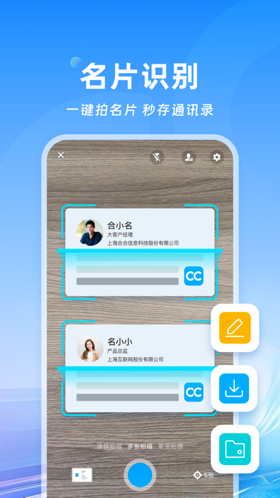 | 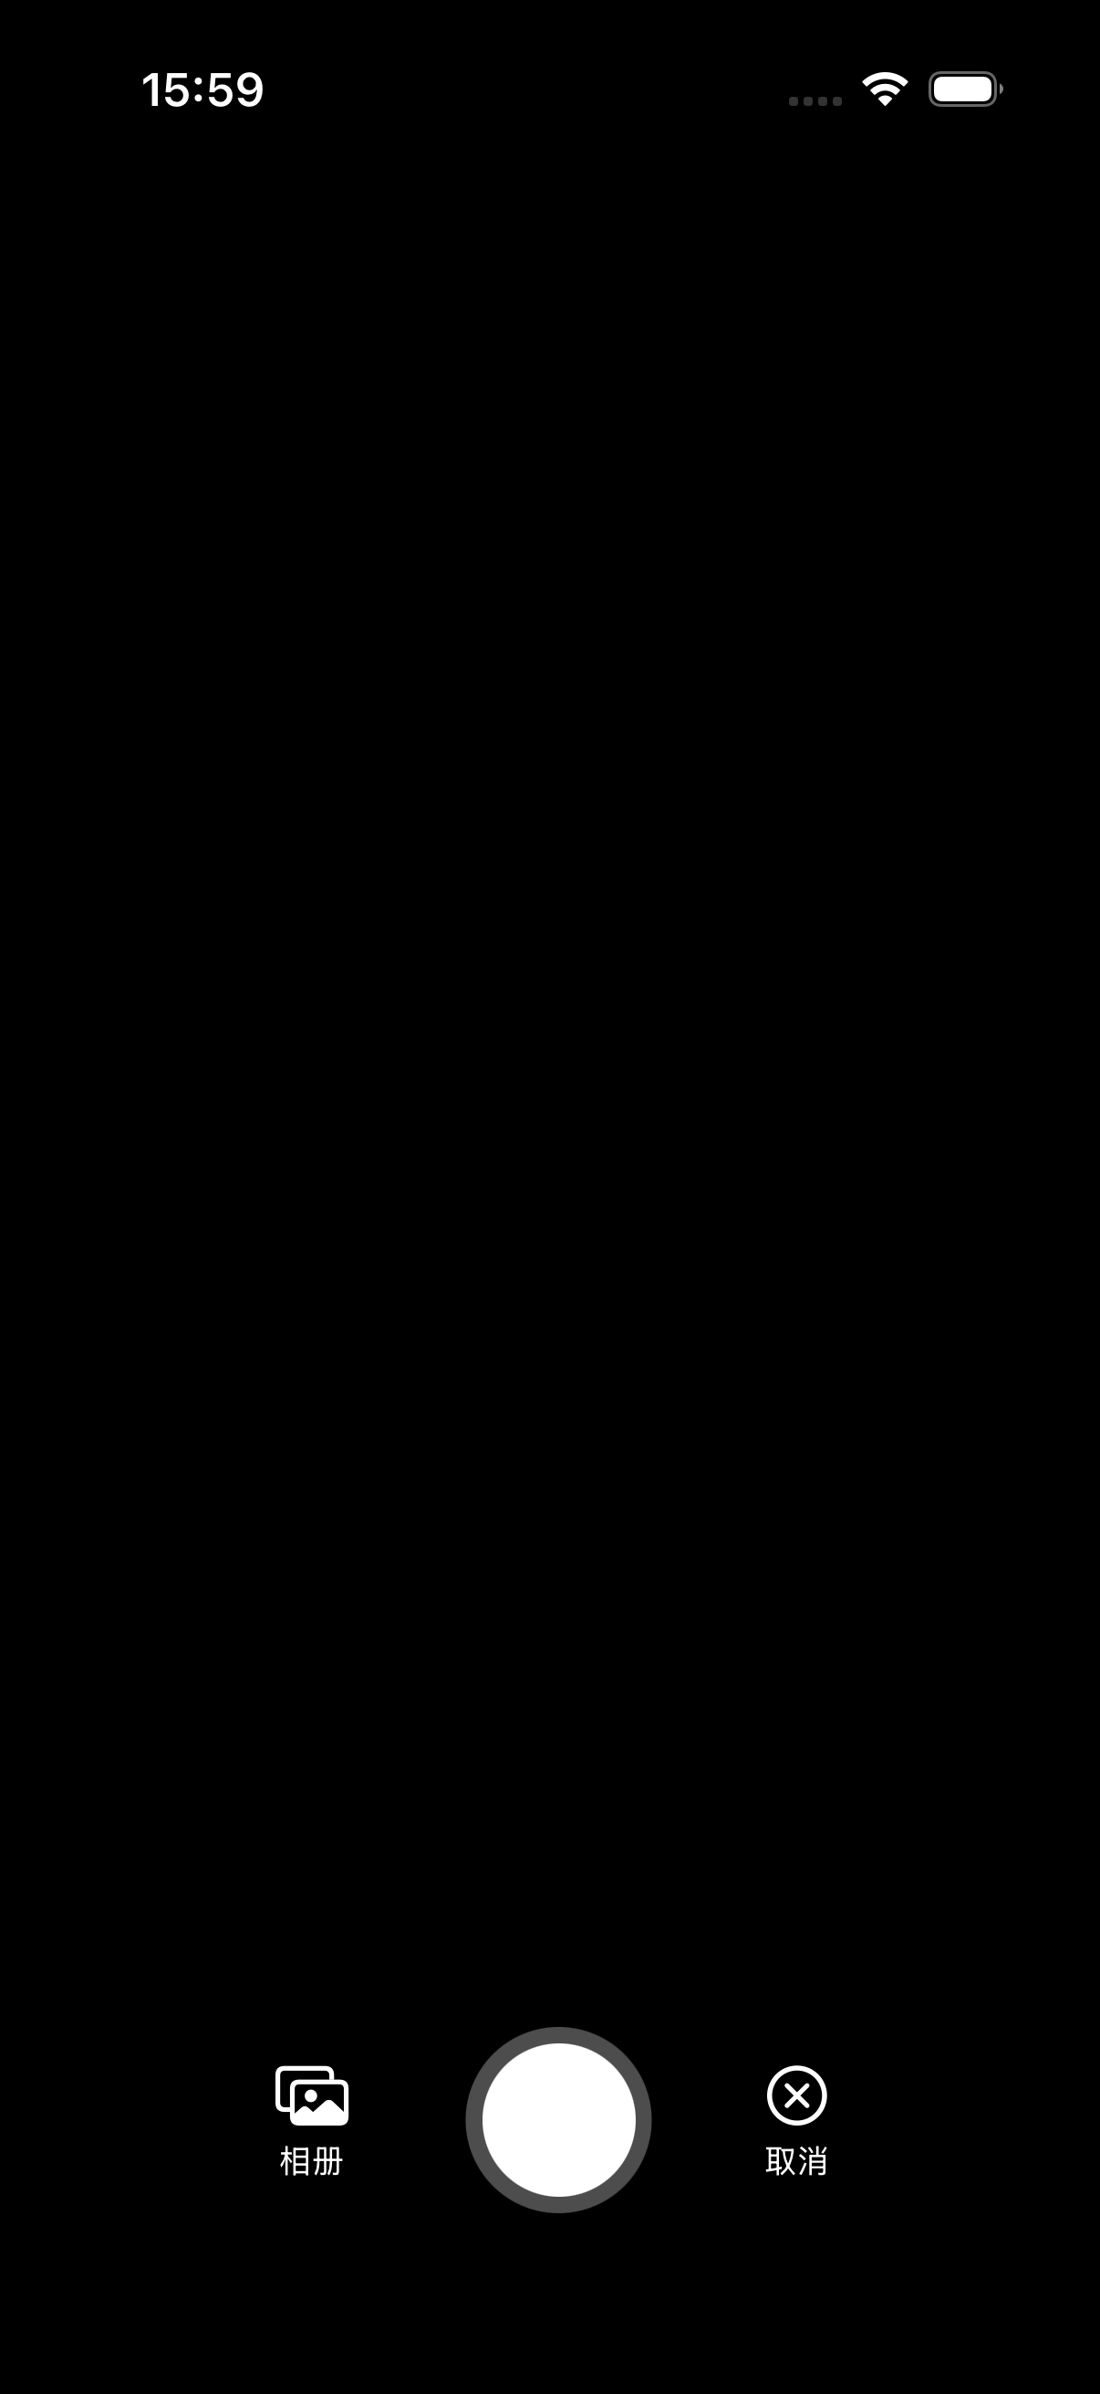
参考版：名片识别（App Store 官方截图 v8.65.0） | 本项目：扫描页（02_T02_scanner.png）

维度 | 参考版（CamCard 8.65.0） | 本项目（BlackBox） | 判定
UI 一致性 | 顶部：关闭、闪光灯、切换、设置；底部：相册缩略图、快门、计时；右侧三个悬浮动作（编辑/保存/名片夹） | 顶部：取消、闪光灯；底部：相册、快门、重拍；无右侧悬浮动作组 | 核心控件齐全，布局不同
交互一致性 | 取景时实时框选名片，支持连续拍摄/多张拍摄/单张拍摄 | 拍摄后进入边界检测页，自动框选 + 手动四点调整 | 实现路径不同，任务可达
状态一致性 | 权限拒绝引导、重拍、取消 | 权限拒绝页（含「去设置」）、重拍、取消 | 一致
异常一致性 | 拍摄失败可返回 | 拍摄/导入失败可返回并重试，不崩溃 | 一致
流程一致性 | 拍摄 → 识别 → 保存 | 拍摄 → 边界检测 → OCR → 校正 → 保存（多一步人工确认） | 更强调人工确认

说明：参考版的实时多卡检测与连拍属于拍摄上游能力；本项目按作业第三节要求实现「自动检测边界 + 手动调整 + 透视校正」，检测放在拍摄后的独立页面完成，属可接受的实现路径差异。

4 对比二：名片夹 / 名片管理
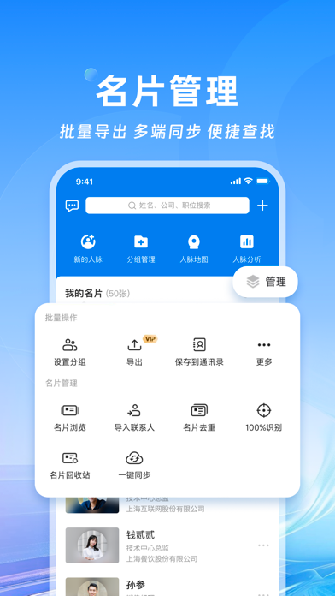 | 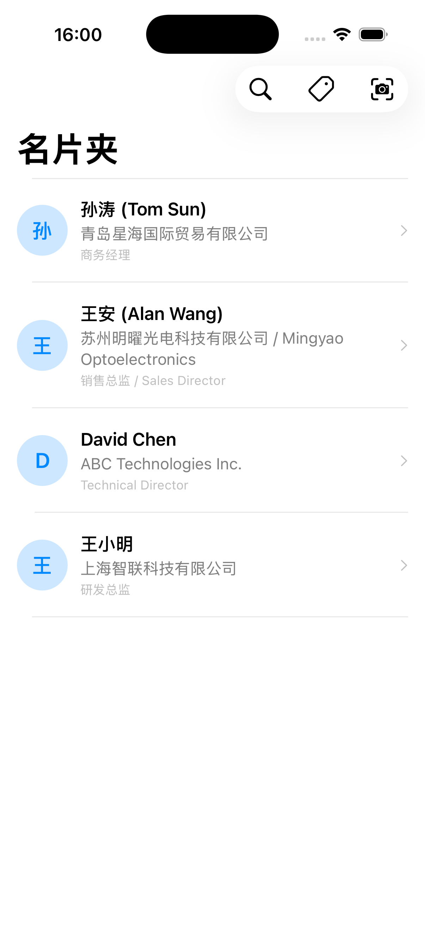
参考版：名片管理（App Store 官方截图 v8.65.0） | 本项目：名片夹首页（08_T12_home_list.png）

维度 | 参考版（CamCard 8.65.0） | 本项目（BlackBox） | 判定
UI 一致性 | 顶部常驻搜索框 + 消息 + 添加；四个功能入口（新的人脉/分组管理/人脉地图/人脉分析）；「我的名片(50张)」+ 管理面板 | 标题栏 + 搜索、标签、扫描三个入口；列表行显示姓名/公司/职位/缩略图 | 范围内入口齐全，布局不同
交互一致性 | 搜索常驻输入；管理面板提供导出、保存到通讯录、分组、去重、回收站、一键同步 | 搜索为独立页面 + 标签筛选；详情页提供导出到系统通讯录 / VCF | 范围内一致
状态一致性 | 空状态、列表、批量管理 | 空状态（引导扫描）、列表、标签计数、删除确认 | 一致
数据一致性 | 列表/详情/统计多端同步 | 列表 ↔ 详情 ↔ 编辑 ↔ 搜索 ↔ 标签 同步（T14/T18 已验证） | 一致
异常一致性 | 未登录/网络异常提示 | 本地应用，无网络依赖；异常路径见 T20 | 范围内一致
流程一致性 | 扫描 → 名片夹 → 详情 → 分享/导出 | 扫描 → 保存 → 名片夹 → 详情 → 搜索/标签/导出 | 闭环一致

说明：参考版的分组管理对应本项目标签体系；人脉地图、人脉分析、名片去重、100% 识别、回收站、一键同步属作业第十五节明确不要求复刻的功能，未实现属合规。

5 参考版其余页面（作业明确不要求复刻）
官方截图中还有 5 个页面不在本次范围内，仅记录以便评审确认范围边界：
参考截图 | 页面 | 主要内容 | 作业处理
camcard_01.jpg | 人脉搜索 | 按企业/公开名片检索人脉 | 不要求复刻（企业查询/人脉）
camcard_04.jpg | 名片更新 / 数据统计 | 访客、更新提醒、交换名片 | 不要求复刻（CRM）
camcard_05.jpg | 名片访客 | 访问统计与提醒 | 不要求复刻（CRM）
camcard_06.jpg | 数字名片 | 电子名片与二维码分享 | 不要求复刻（云名片）
camcard_07.jpg | 企业查询 | 查企业、查老板、查合作 | 不要求复刻（企业查询）

6 结论与待办

6.1 结论
- 在作业要求的 10 项功能范围内，参考版可见的关键 UI 结构、交互路径与状态处理，本项目均有对应实现，未发现范围内缺失的必要入口。
- 主要差异为布局组织（搜索常驻 vs 独立搜索页；右侧悬浮动作组 vs 底部工具栏）与拍摄链路（实时框选 vs 拍摄后检测页），均不改变任务可达性与数据结果。
- 参考版大量功能属于作业第十五节排除项，本项目的功能裁剪符合要求。

6.2 仍未覆盖的部分（如实说明）
- 详情页、OCR 原始文本页、字段校正页、编辑页：官方商店截图未展示；其中详情页、搜索与编辑已补充官方公开参考图（见第 8 节），识别结果页用 CamScanner 一手录屏帧代替；字段级编辑表单仍无公开截图。
- 教师锁定版本若与 8.65.0 不同，需以锁定版本重新对照。
- 建议：教师在真机安装锁定版本后，补拍上述页面的原始截图，替换本报告参考图后即可形成完整的 UI Golden Test。

6.3 待办
事项 | 负责人 | 状态
确认参考版本号是否为 8.65.0 | 教师 | 待确认
真机补拍参考版原始界面截图（扫描、名片夹、详情、OCR、校正、编辑） | 学生 | 待执行
按锁定版本重跑本对比并替换素材 | 学生 | 待执行

BlackBox 项目组 · 2026-10-28

7 补充对照：详情页 / 识别结果 / 搜索（官方手册，无截图）
以下依据 INTSIG 官方公开手册（CamCard Android 5.1 / Web v1.0）的文字描述补充。属于二手资料，手册版本早于商店当前 8.65.0，且手册界面图未入库，因此只能证明「行为有无」，不能作为像素级 UI 对比证据。
页面 | 参考版官方手册描述 | 本项目 | 判定
名片详情 | 名片图 + 联系信息；工具条「删除 / 导出 / 编辑」；导出 vCard；快捷菜单拨号 / 邮件 / 短信；备注支持文字、图片、提醒 | 名片图 + 全部字段；电话 / 邮箱 / 网址 / 地图跳转；编辑 / 删除 / 导出（vCard + 系统通讯录） | 范围内一致；短信与备注提醒未实现
识别结果编辑 | 字段级编辑区；选中某项时上方名片图高亮其位置；姓名不可删；可添加其他项目；可加背面图；可云识别 | 8 字段全部可改、多电话分流、多 Email、人工修正标记 | 方向一致；未实现「选中字段 → 原图高亮」
保存 | 可选分组、保存到通讯录、删除名片、右上角保存 | 保存到本地名片夹 + 标签；详情页另行导出通讯录 / vCard | 能力对等，入口位置不同
搜索 | 分组内按数字 / 拼音 / 公司名搜索，命中蓝色高亮 | 独立搜索页，覆盖姓名 / 公司 / 职位 / 电话 / Email，支持标签筛选 | 范围更宽；未实现关键词高亮
标签 / 分组 | 分组管理：新增、改名、删除；名片可归组 | 标签管理：新增 / 删除 / 按标签筛选 | 能力对等，模型不同（扁平标签 vs 分组）
BlackBox 项目组 · 2026-10-28

8 补充对照：校正 / 详情 / 搜索 / OCR / 编辑（含参考图）
2026-10-28 新增。参考图来自 CamCard 官网产品页（camcard.com/zh-cn）与 App Store 中国区/美区公开截图；本项目图为 Tests/AcceptanceEvidence 的验收截图。参考素材仍是营销图、且非教师锁定版本，因此只做「同页面、关键控件与路径」级别的对照，不做像素级 diff。

8.1 边界检测与校正
参考：拍摄中实时框选（青色框，可同时框多张）。本项目：拍摄后自动检测，绿色多边形，手动调整时橙色、四角可拖；底部「重拍 / 确认校正 →」。
参考版（CamCard 公开素材） | 本项目（BlackBox）
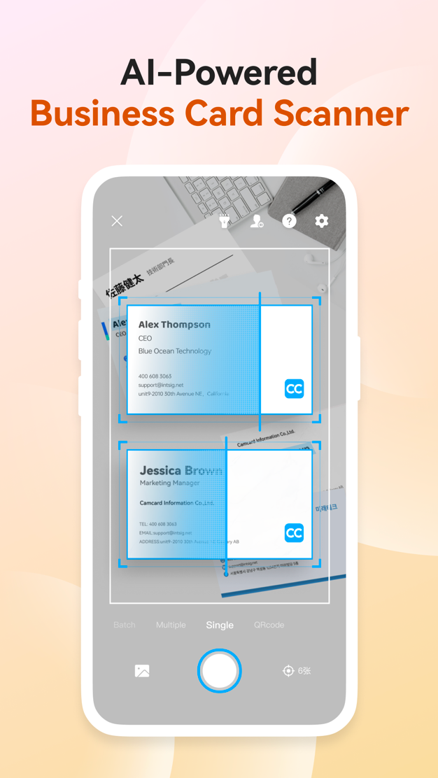 | 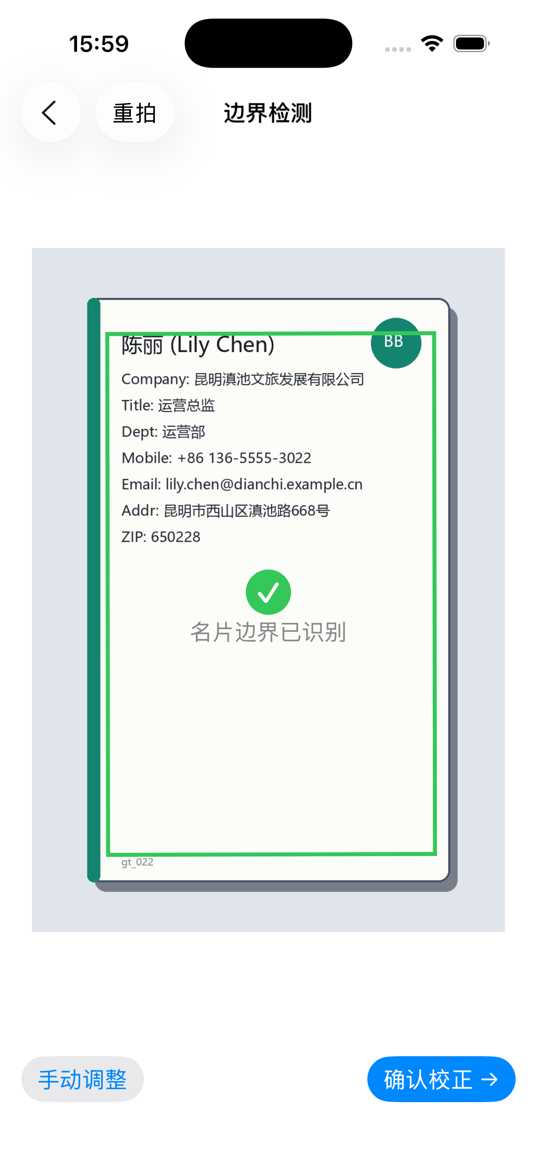
参考版：拍摄页实时框选（App Store 美区） | 本项目：03_T06_boundary.png

8.2 名片详情
参考：姓名/职位/公司 + 电话/邮箱/地址 + 编辑名片 / 更换样式。本项目：姓名/公司/职位/部门 + 联系方式/标签/图片/备注分组，导航栏编辑 / 导出 / 删除。
参考版（CamCard 公开素材） | 本项目（BlackBox）
 | 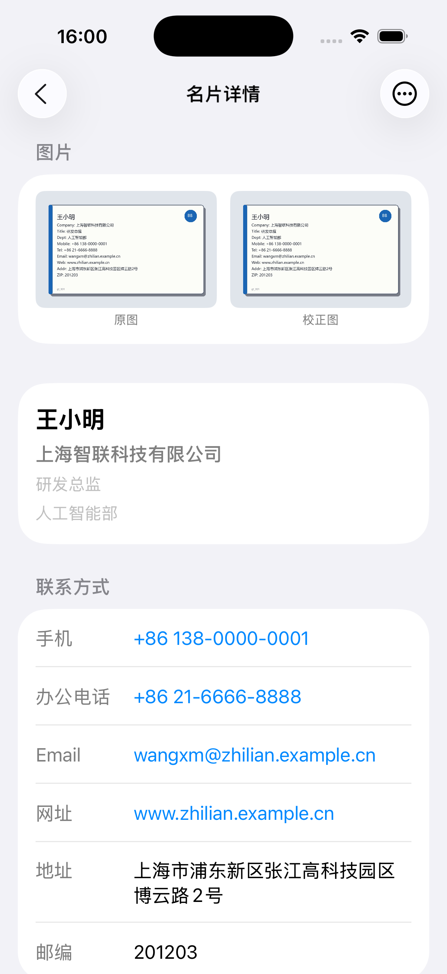
参考版：数字名片详情（官网产品页） | 本项目：09_T13_detail.png

8.3 搜索
参考：顶部搜索框 + 结果卡片列表（人脉搜索）。本项目：搜索框 + 名片行（首字头像、姓名、公司），三态齐全，匹配姓名/公司/职位/手机/Email。
参考版（CamCard 公开素材） | 本项目（BlackBox）
 | 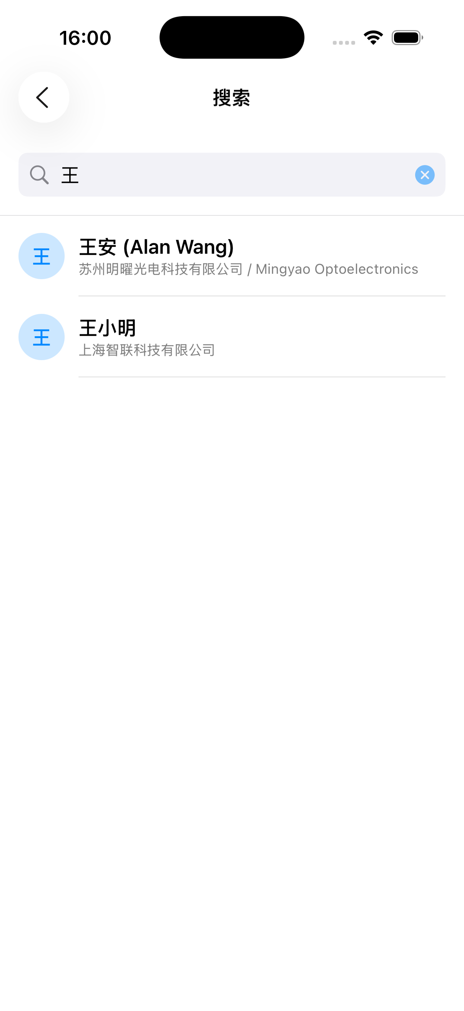
参考版：人脉搜索（App Store 中国区） | 本项目：11_T15_search.png

8.4 识别结果（OCR）
CamCard 无公开的识别结果页界面图，改用教师批准的 CamScanner 一手录屏帧对照。本项目为独立「OCR 原始文本」页，原文只读，进入字段校正。
参考版（CamCard 公开素材） | 本项目（BlackBox）
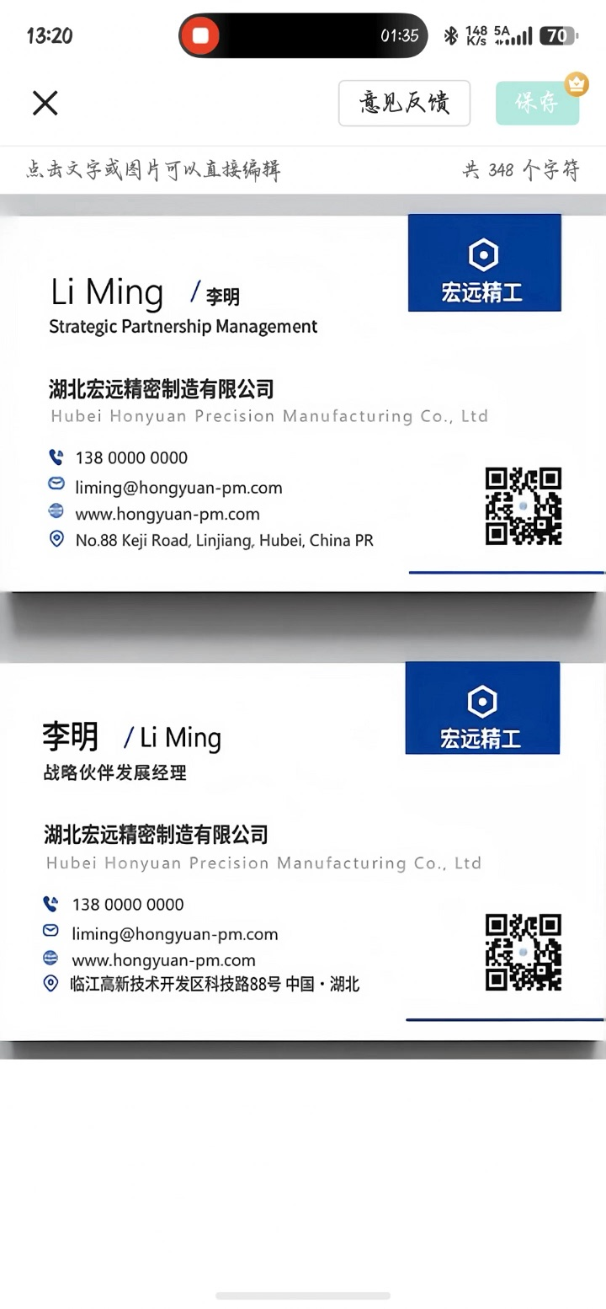 | 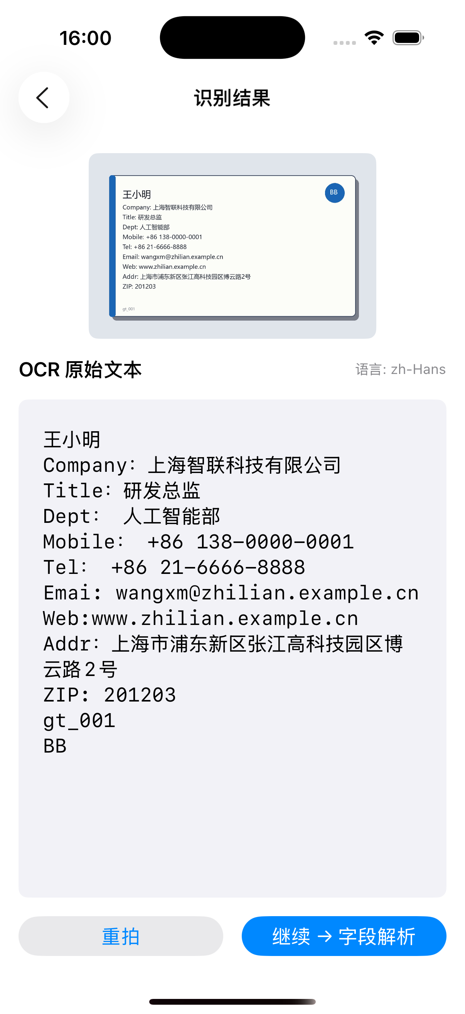
参考版：CamScanner 录屏帧（一手证据） | 本项目：04_T07_ocr.png

8.5 编辑
公开图只覆盖 CamCard 的「更换样式」（配色 / 社交链接）。本项目的「编辑名片」复用字段校正页（基本信息 / 联系方式 / 备注），保存后标记 .manual。字段表单形态仅能按第 7 节手册文字对照。
参考版（CamCard 公开素材） | 本项目（BlackBox）
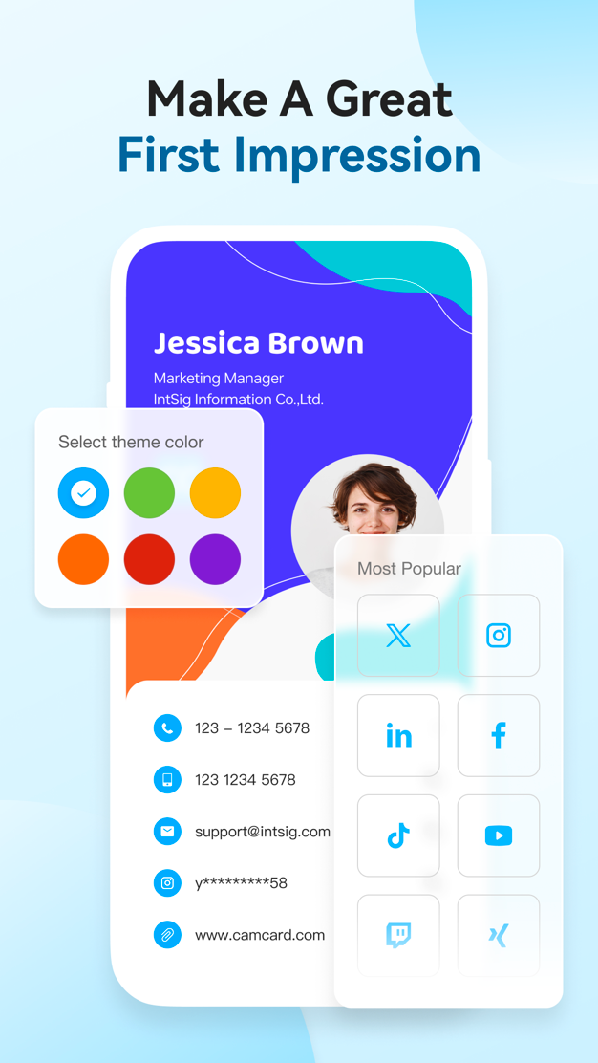 | 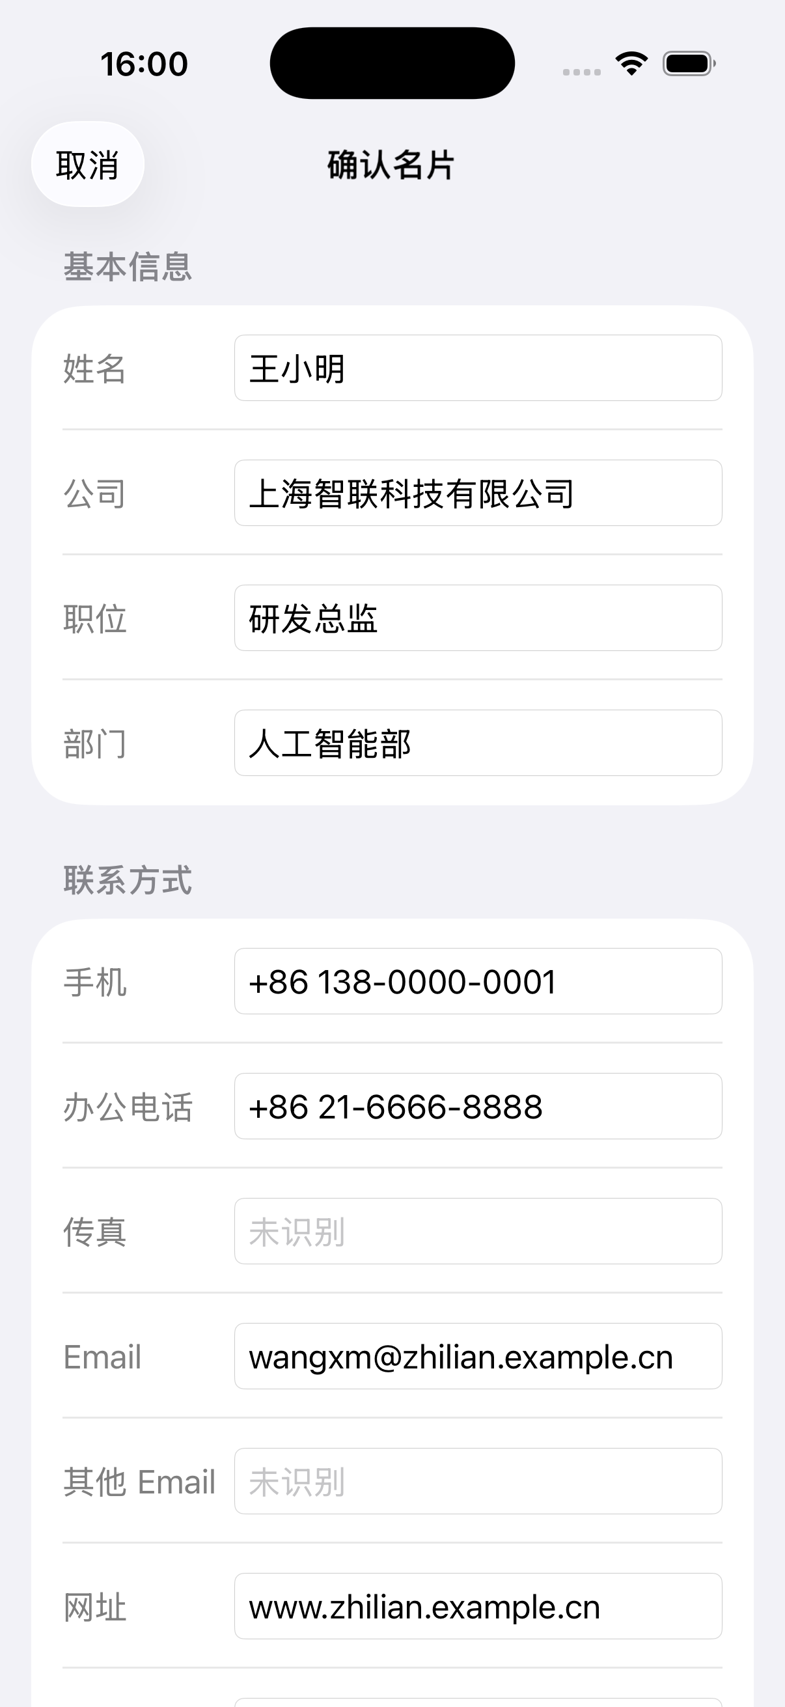
参考版：样式编辑（App Store 美区） | 本项目：10_T14_edit.png

8.6 覆盖情况小结
页面 | 参考素材 | 是否有图 | 结论
边界检测 / 校正 | App Store 美区拍摄页 | 有 | 可对比；参考为拍摄中实时框选，本项目为拍后检测 + 手调
名片详情 | 官网产品页数字名片详情 | 有 | 可对比；参考为数字名片，扫描名片详情无公开图
搜索 | App Store 中国区人脉搜索 | 有 | 可对比；参考为企业人脉搜索，本项目为本地名片搜索
识别结果（OCR） | CamScanner 录屏帧 | 有（非 CamCard） | CamCard 无公开图，使用一手录屏帧替代
编辑 | App Store 美区样式编辑 | 有（仅样式） | 字段编辑表单无公开图，只能按手册文字对照
素材局限：参考图均含设备外框与营销文案，尺寸/状态栏与本项目截图不同，不能做像素级 diff；除 8.4 外均为 CamCard 公开素材，非教师锁定版本。

